О конкурсе ученических работ и фестивале учительских проектов, посвящённых 110-ой годовщине со дня рождения донского писателя
В.А. Закруткина.

На юге нашей обширной Родины широко раскинулся благодатный край – Донщина. Это наша родная земля. Славится Донской край сочными ароматными фруктами, овощами; Азовское море и многочисленные реки полны рыбы; испокон веку Дон – главная житница страны.
Но богата Донская земля не только природой. Много ярких, героических событий свершалось на нашей родине, много знаменитых имён вписано в её историю. И среди них имя В. А. Закруткина, Лауреата Государственных премий, автора многочисленных произведений, среди которых большое эпическое повествование «Сотворение мира» и повесть «Матерь человеческая», переведённые на многие языки мира. Однако Закруткин не только писатель. Он - один из самых популярных преподавателей Ростовского пединститута предвоенных лет, кандидат наук.
В грозные годы войны, уже в самом её начале, летом 1941 года, В.А. Закруткин рвёт удостоверение о брони для научных работников и отправляется на фронт военным корреспондентом газеты «Красный кавалерист» в действующую 56-ю армию. Поступок писателя вызывает глубокое уважение: это настоящий патриот, любящий свою родину и считающий своим долгом встать на её защиту. В связи с этим хочется обратиться к стихам И. Фёдорова, донского поэта:

…Я отведу беду рукою сына,

а если смерть настигнет, не щадя,

я верным сердцем припаду, Донщина,

к твоей груди, как капелька дождя.

На войне он проявил себя как очень активный, сильный, волевой человек, настоящий труженик войны: участвовал во многих сражениях, рыл окопы, выносил раненых. А после жестоких боёв описывал ежедневные подвиги русских солдат и офицеров, записывал их имена, фамилии. Он писал не только статьи и заметки в газеты, но и репортажи, антифашистские памфлеты, фельетоны, очерки о героях-пехотинцах, о подвиге разведчиков, о броске в тыл врага, о храбрости и мужестве русского воина. В предисловии к книге очерков «Дорогами большой войны» Закруткин вспоминает, что писать приходилось везде: под свист пуль и снарядов, в окопах, в землянках, в грузовиках, на лесных полянах в минуты затишья. Писать надо было быстро, отделывать каждую строчку некогда – жизнь на войне, особенно на передовой, коротка. Нужно успеть написать о самых лучших, самых храбрых, чтобы на них равнялись другие.

Военный корреспондент В.А. Закруткин был участником Корсунь-Шевченковской операции, форсировал Вислу, брал Прагу и Берлин. Нельзя не сказать об одном (да, наверное, он был и не один) достойном поступке Закруткина. Во время штурма Берлина был убит командир батальона, в котором служил писатель. Тогда он поднялся во весь рост и с автоматом в руках повёл батальон в бой. Бойцы не знали, что майор Закруткин не был боевым командиром, он был писателем и учёным. Вот так надо любить свою Родину и выполнять свой человеческий долг! За заслуги перед Отечеством В.А. Закруткин награждён многочисленными орденами и медалями, среди которых орден Красного Знамени и орден Красной Звезды.
Конечно же, война наложила свой отпечаток на дальнейшее литературное творчество Закруткина.В его памяти навсегда остались картины разрушенных городов и сёл, кровавых сражений, смерть боевых товарищей, душераздирающий плач детей, безысходное горе матерей. Обо всем пережитом, о том, какую дорогую цену пришлось заплатить за независимость родной земли, ему хотелось рассказать людям: « Мне хочется, чтобы не знавшие войны молодые люди…. почувствовали грозовой воздух, жаркое дыхание сражений, тревожную напряженность боевых лет, простоту и величие подвига». Вот почему появляются книги «Коричневая чума», «Сила», «На переднем крае», повесть о разведчиках «Человек со шрамом», «Повесть о слободе Крепкой», «Матерь человеческая»...
В марте 2018 года Ростовская область отметит 110 лет со дня рождения донского писателя В.А. Закруткина, В связи с предстоящим юбилеем в феврале состоялся муниципальный этап регионального конкурса ученических работ «Читая Виталия Закруткина».
В Конкурсе приняли участие обучающиеся нашей школы. Были представлены работы в форме презентаций, сочинений, эссе. Члены жюри конкурса отметили «полноту раскрытия темы, воплощение в работах собственной читательской позиции». По решению жюри победителями муниципального этапа регионального конкурса ученических работ «Читая Виталия Закруткина» стали следующие ученики нашей школы:
- Голосовская Дарья (руководитель – И.Г. Татевосян)
- Никитина Екатерина (руководитель – Е.П. Аниканова)
- Пиляева Елизавета (руководитель – Е.П. Аниканова)
- Гречко Полина (руководитель – Л.В. Дорожкина)
- Пикалова Анна (руководитель – Т.Н. Горина)
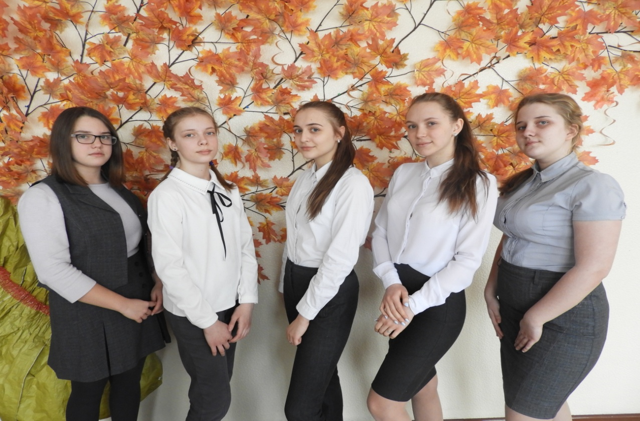

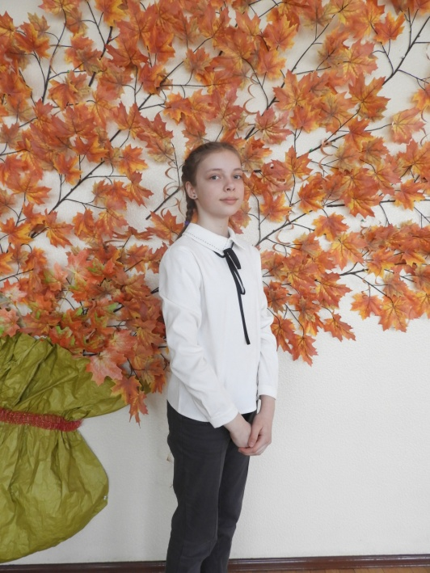
Работы победителей были направлены на региональный этап, где решением регионального жюри отмечены 30 призёров конкурса ученических работ и фестиваля учительских проектов, в число которых вошла ученица 6 «В» класса Куйбышевской СОШ им. А.А. Гречко Пиляева Елизавета с сочинением «Месть или отказ от мести» и Аниканова Екатерина Павловна, учитель русского языка и литературы нашей школы, с презентацией «Стихотворение-отзыв о рассказе В.А.Закруткина «Подсолнух».
Поздравляем наших призёров!

